**Tendermint测试报告**

1. **测试目的**

测试tendermint中10个节点参与共识处理交易的最大性能

1. **测试方法**

在linux系统中安装tendermint环境以及测试工具tm-load-test，通过tm-load-test模拟客户端向tendermint发送交易，修改验证节点的配置文件来达到处理交易的最大速率

1. **测试步骤**
   1. **搭建测试网络**

通过tendermint testnet --v 6 --n 4 指定验证节点数目，生成10个节点的相关配置文件，将配置文件复制到所有节点对应目录下

运行编写的脚本文件rebuild.sh完成以上步骤：

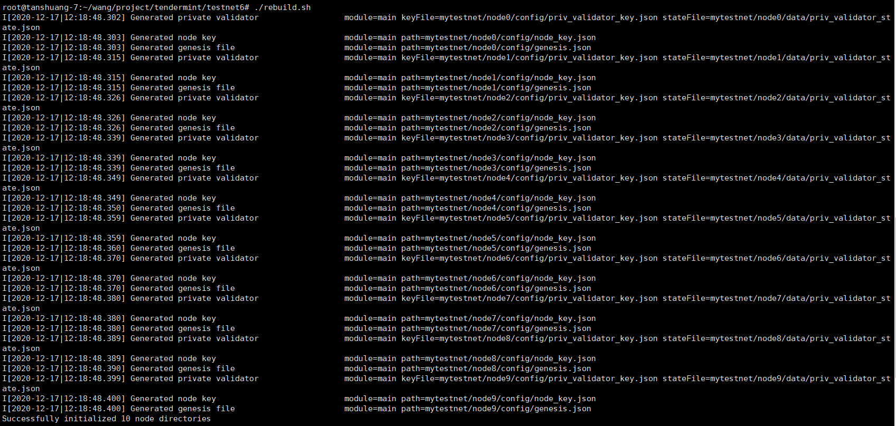

* 1. **启动全部节点**

运行写好的脚本start.sh远程启动所有节点

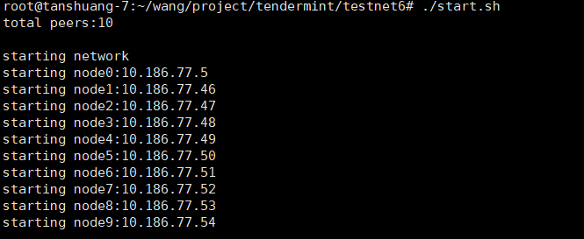

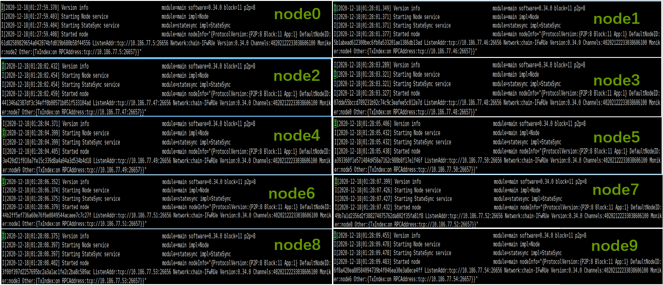

* 1. **随机选举验证节点**

启动全部节点后，随机选举6个验证节点

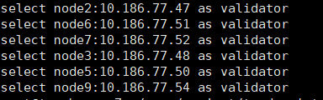

验证节点的运行结果：

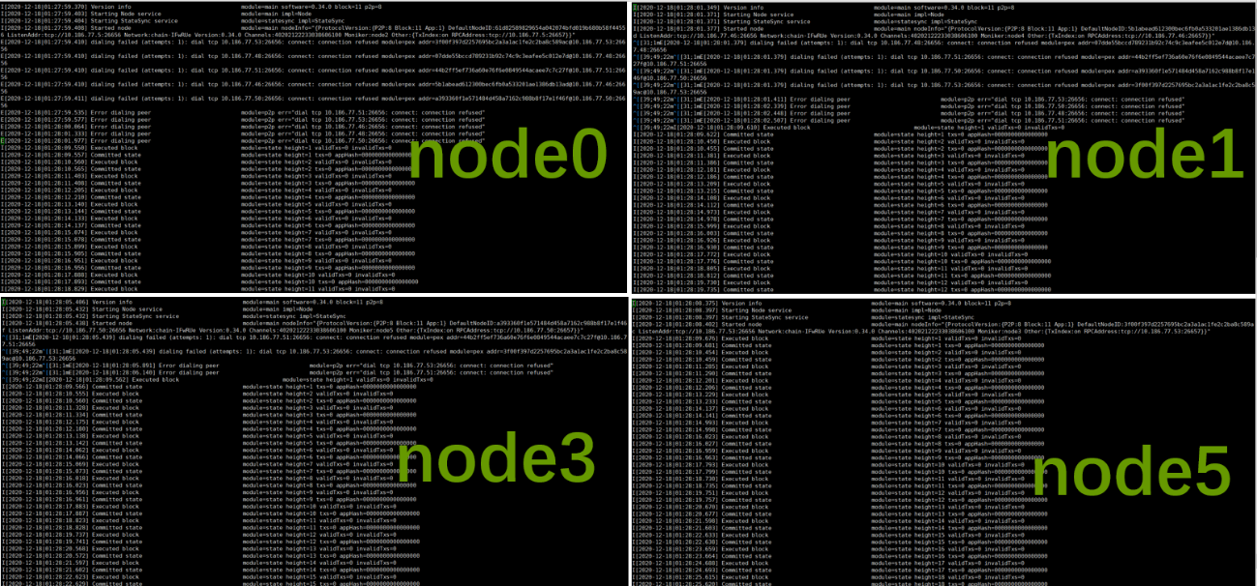

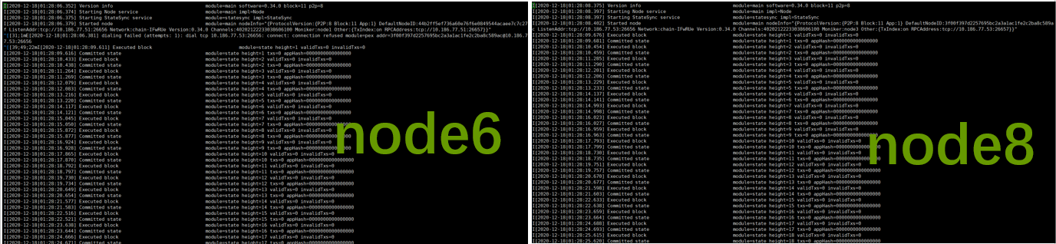

* 1. **测试性能**

利用官方测试工具tm-load-test模拟客户端向tendermint发送交易数据，命令为tm-load-test -c 2 -T 60 -r 1500 -s 100 --broadcast-tx-method async --endpoints ws://10.186.77.52:26657/websocket，其中-c表示模拟的客户端数量，-T表示发送交易的时间(s)，-r表示发送交易的速率(tx/s)，-s表示单笔交易数据的大小(B)，--endpoints表示tendermint接收交易的节点

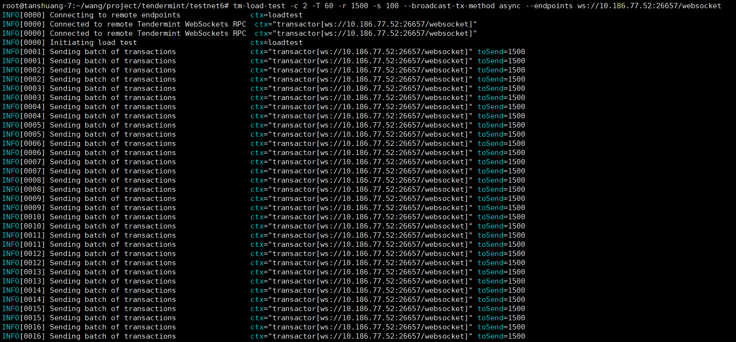

此时处理交易的过程图为：

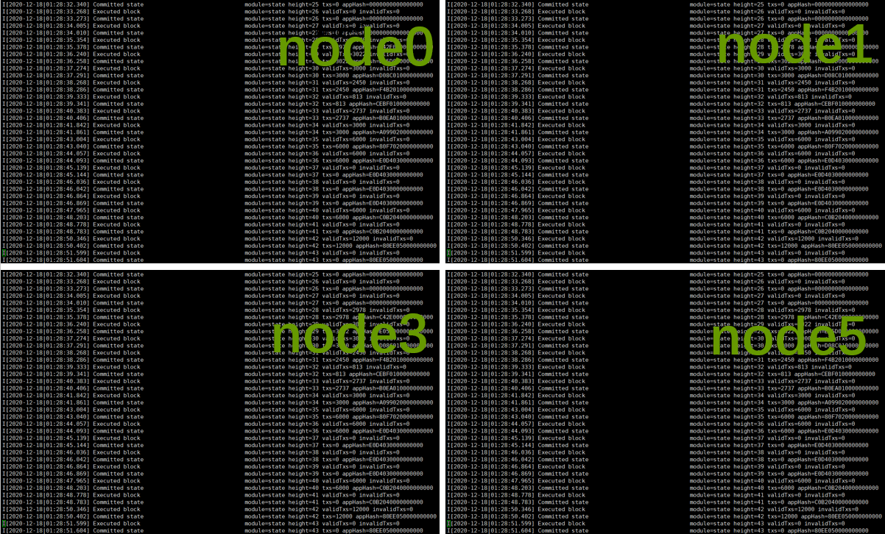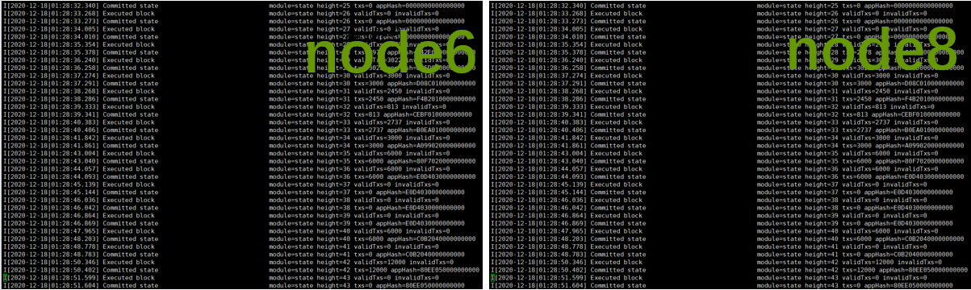

* 1. **测试结果**

关闭网络后，利用编写的统计程序TcpCal.py测得的最大TPS为11764tx/s，处理交易的总时间为26s，平均TPS为6783tx/s，处理的总交易数量为177000，为发送的全部交易：（60-1）*1500*2=177000

结果如图：

